PEDIDO DE PROVIDÊNCIA Nº. __________ /2019

O vereador que a esta subscreve, no uso das prerrogativas que lhes são conferidas pelo Regimento Interno da Câmara Municipal, requer, ouvida a casa e após os tramites regimentais, na pessoa do Exmo. Prefeito Municipal, providências junto a Secretaria Competente, no sentido de que seja realizada poda URGENTE nas árvores ao longo da rua Bento Abreu com Maria Francisca de Souza, próximo ao número 85, bairro Bernardo Valadares.

JUSTIFICATIVA
O presente pedido se dá por moradores da rua supracitado, em razão das árvores estarem com galhos muito grandes e desta forma dificultando a visão dos motoristas, bem como caindo no meio da via, requerendo seja realizada a poda das árvores, de modo a garantir a segurança da população.

Sala das Sessões, 27 de maio de 2019.

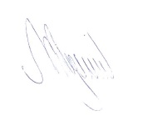

MARCELO PIRES RODRIGUES
VEREADOR - MDB

